Um novo complemento terapêutico no desdobramento anímico-espiritual.
por Fabiana Donadel G.E.Ramatís - Lages - SC
Em seis anos de trabalho e pesquisa, o Dr. Edward Bach, médico, patologista e bacteriologista inglês, editou várias obras e entregou à humanidade, descritas e analisadas, trinta e oito essências extraídas de flores, criando o Sistema de Terapia Floral do Dr. Edward Bach.
Aos colegas, escreveu:
“Caros Colegas,
Seria maravilhoso formar uma pequena Fraternidade sem hierarquia ou escritório, ninguém maior ou menor que o outro, que se devotasse aos seguintes princípios:
- Que nos foi revelado um Sistema de Cura que a memória dos homens desconhecia, e através da simplicidade dos Remédios à base de Flores, podemos anunciar com CERTEZA, absoluta CERTEZA, o seu poder de vencer a doença.
- Que nunca criticaremos nem condenaremos os pensamentos, as opiniões e as idéias dos outros, sempre lembrando que todos são filhos de Deus, cada um empenhando-se à sua maneira para encontrar a Glória de seu Pai.
- Que nos levantaremos, como cavaleiros antigos, para destruir o dragão do medo, sabendo que nunca poderemos dizer uma palavra de desencorajamento, mas que podemos trazer ESPERANÇA, sim, e principalmente CERTEZA aos que sofrem.
- Que nunca seremos arrebatados pelo aplauso ou pelo sucesso que encontraremos em nossa Missão, pois sabemos que somos apenas mensageiros do Poder Maior.
- Que conforme formos ganhando cada vez mais confiança dos que nos rodeiam, proclamaremos que acreditamos ser agentes divinos enviados para socorrê-los em suas necessidades.
- Que, conforme as pessoas se recuperarem, anunciaremos que as FLORES DO CAMPO, que as estão curando, são a dádiva da Natureza, que é a Dádiva de Deus. Assim as traremos de volta à crença no AMOR, na MISERICÓRDIA, na terna COMPAIXÃO e no PODER DO SUPREMO SENHOR.
EDWARD BACH”
(Carta extraída do livro A TERAPIA FLORAL - Escritos Selecionados de Edward Bach - Ground Editora)
Nesta carta escrita em 26 de outubro de 1936, não nos resta dúvidas de que Edward Bach foi inspirado e conduzido por mãos luminosas a fim de nos deixar uma maravilhosa fonte de cura e equilíbrio.
Também conduzidos pela espiritualidade começamos a observar que, nos pacientes atendidos em nossa casa, eram instaladas pequeninas flores. Curiosos, indagamos aos Mentores o significado delas. Nos informaram, então, que se tratavam de Micro-Organizadores Florais, pequenos aparelhos utilizados para rearmonização dos níveis de consciência e reequilíbrio energético, em caso de doenças.
Segundo os Amigos Espirituais, os organizadores são construídos com base em moderno microprocessador, sempre na forma hexagonal, carregando consigo a mensagem curativa que será dinamizada pela essência floral. Unem-se, portanto, a cibernética e a tão difundida Terapia Floral, e ainda a Apometria, cujas técnicas facilitam a implantação dos MOF.
O que varia nos Micro-Organizadores Florais são as essências que proporcionam uma aparência diferenciada, que se adaptará ao desequilíbrio em questão.
Seu uso é recomendado em quaisquer desarmonias, desde as doenças físicas até as emocionais e psicológicas. Os Micro-Organizadores podem ser solicitados à espiritualidade que os colocará na mão do operador (médium doutrinador) que deverá posicioná-los sobre o BULBO CEREBRAL (do médium ou no próprio paciente), ou sobre a parte do corpo afetada pelo desequilíbrio. Percebe-se ainda, a instalação desses organizadores nos chakras, pois através deles se conseguirá um efeito dinamizador capaz de perpetuar a ação dos pequenos aparelhos.
Os Micro-Organizadores, normalmente, ficam instalados no Duplo Etérico. Ao tratarmos de doenças orgânicas, essa posição é regra. Porém, pode ocorrer a implantação dos mesmos, no nível de consciência que for portador da causa raiz da problemática. Em caso de doenças psicossomáticas ou mentais, os micro-organizadores vão conter uma mensagem que se repetirá tornando a freqüência mental do paciente mais positiva, a ponto de modificar-lhe o comportamento desajustado.
Específicos para cada doença ou anomalia, os organizadores florais resultam em grandes benefícios. O tempo para percepção ou visualização dos resultados, varia de acordo com o grau de aceitação do paciente. Lembramos que essa rejeição pode dificultar a ação dos mesmos, porém não elimina seus efeitos, mesmo que o tempo de permanência tenha se resumido a poucos segundos.
Temos percebido casos de evidente melhora. Os fumantes e alcoólatras, a partir da instalação dos micro-organizadores, diminuem consideravelmente o uso do vício, até sua total eliminação. Os Micro-Organizadores Florais, podem e devem ser associados a toda e qualquer prática terapêutica, realizada com ou sem a presença de médiuns. Não possuem efeitos colaterais uma vez que são elaborados partindo de elementos vibracionais da Natureza, unidos ao sentimento universal do AMOR, pelas mãos caridosas dos agentes da Bondade Divina que encontram-se no Mundo Espiritual, trabalhando abnegadamente na Seara do Bem.
Fazemos nossas as palavras do Dr. Edward Bach, enquanto recebem os benefícios do Micro-Organizador Floral VIRGEM:
“SEJAM CAPITÃES DE SUAS ALMAS, SEJAM MESTRES DE SEUS DESTINOS, O QUE SIGNIFICA DEIXAR QUE SEUS EUS SEJAM REGRADOS E ORIENTADOS COMPLETAMENTE PELA DIVINDADE EXISTENTE DENTRO DE CADA UM DE VOCÊS, SEM DEIXAR QUE NINGUÉM OU NENHUMA CIRCUNSTÂNCIA INTERFIRA ...”
E assim, convidamos todos a observar e pesquisar a ação dos MICRO-ORGANIZADORES FLORAIS, mais uma técnica colocada em nossas mãos para auxiliarmos aqueles que estão envoltos em sofrimentos e dificuldades.
Micro Organizadores Florais (M.O.F):

01 - M.O.F ANTI-FUMO
02 - M.O.F. PARA EQUILÍBRIO DAS EMOÇÕES
03 - M.O.F. VIRGEM (PODE-SE GRAVAR MENSAGENS)
04 - M.O.F. PARA DEPENDÊNCIA QUÍMICA
05 - M.O.F. PARA RETARDO MENTAL
06 - M.O.F. PARA CÂNCER DE MAMA E PRÓSTATA
07 - M.O.F. PARA DESEQUILÍBRIOS NO METABOLISMO
08 - M.O.F. PARA AJUSTADOR DOS SUB-NÍVEIS
09 - M.O.F. PARA HARMONIZAÇÃO DE POLARIDADE
10 - M.O.F. PARA ACEITAÇÃO DA PATERNIDADE / MATERNIDADE
11 - M.O.F. PARA PROBLEMAS DE ORDEM SEXUAL
12 - M.O.F. PARA ANEMIA FALSIFORME
13 - M.O.F. PARA DEPENDENTES DO ÁLCOOL
14 - M.O.F. PARA PACIENTE COMPROMETIDO PELO ÁLCOOL
15 - M.O.F. PARA CASOS DE PARALISIA NAS PERNAS
16 - M.O.F. PARA DEPRESSÃO

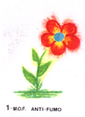 | 1 – MOF ANTI-FUMO
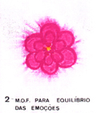 | 2 – MOF PARA EQUILIBRIO DAS EMOÇÕES
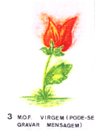 | 3 – MOF VIRGEM (PODE-SE GRAVAR MENSAGEM)
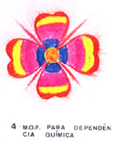 | 4 – MOF PARA DEPENDÊNCIA QUIMICA
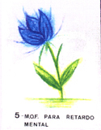 | 5 – MOF PARA RETARDO MENTAL
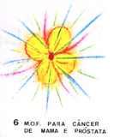 | 6 – MOF PARA CÂNCER DE MAMA E PRÓSTATA
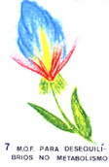 | 7 – MOF PARA DESEQUILÍBRIO DO METABOLISMO
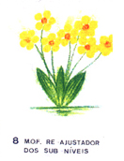 | 8 – MOF RE-AJUSTADOR DOS SUB-NÍVEIS
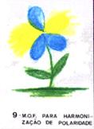 | 9 – MOF PARA HARMONIZAÇÃO DE POLARIDADE
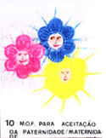 | 10 – MOF PARA ACEITAÇÃO DA PATERNIDADE / MATERNIDADE
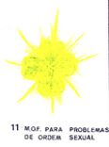 | 11 – MOF PARA PROBLEMAS DE ORDEM SEXUAL
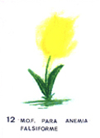 | 12 – MOF PARA ANEMIA FALSIFORME
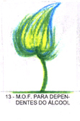 | 13 – MOF PARA DEPENDENTES DO ALCOOL
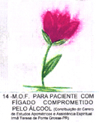 | 14 – MOF PARA PACIENTE COM FIGADO COMPROMETIDO PELO ÁLCOOL
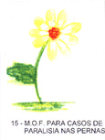 | 15 – MOF PARA CASOS DE PARALISIA NAS PERNAS
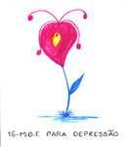 | 16– MOF PARA DEPRESSÃO

